**中国人民政治协商会议环江毛南族自治县委员会2023年度部门决算**

**2024年12月**

**目 录**

第一部分：中国人民政治协商会议环江毛南族自治县委员会概况

一、主要职能

二、机构设置情况

第二部分：中国人民政治协商会议环江毛南族自治县委员会2023年度部门决算报表

表一：收入支出决算总表

表二：收入决算表

表三：支出决算表

表四：财政拨款收入支出决算总表

表五：一般公共预算财政拨款支出决算表

表六：一般公共预算财政拨款基本支出决算明细表

表七：政府性基金预算财政拨款收入支出决算表

表八：国有资本经营预算财政拨款支出决算表

表九：财政拨款“三公”经费支出决算表

第三部分：中国人民政治协商会议环江毛南族自治县委员会2023年度部门决算情况说明

一、2023年度收入支出决算总体情况。

二、2023年度一般公共预算财政拨款支出决算情况。

三、2023年度一般公共预算财政拨款基本支出决算情况说明。

四、2023年度政府性基金支出决算情况。

五、2023年度国有资本经营预算支出决算情况。

六、财政拨款“三公”经费支出决算情况说明。

七、其他重要事项情况说明。

八、预算绩效管理工作开展情况。

第四部分：名词解释

**第一部分：中国人民政治协商会议环江毛南族自治县委员会概况**

**一、基本职能**

根据《中国人民政治协商会议章程》和《关于进一步加强人民政协工作的意见》（中发[2006]5号），人民政协的主要职能是政治协商、民主监督、参政议政。

1、组织参加政协的各党派、人民团体和各族各界人士参政议政，进行政治协商和民主监督；

2、对涉及我县的大政方针以及政治、经济、文化和社会生活中的重要问题在决策之前进行协商和就决策执行过程中的重要问题进行协商；

3、对国家宪法、法律、法规和重大方针、政策在我县的贯彻执行情况，对国家机关各工作部门及其工作人员的工作情况，通过建议和批评进行民主监督；

4、通过密切联系各方面人士，反映群众的意见和要求；

5、通过组织委员视察、调研等活动，就我县的各项事业和群众生活方面的重要问题，向县委、县人民政府建言献策；

6、加强同各民族、各宗教界爱国人士沟通和团结，积极开展同港、澳、台同胞和海外侨胞的联系和团结。

**二、机构设置情况**

政协环江毛南族自治县委员会内设五个科级机构

1、办公室

负责文电、会务、机要、档案等机关日常运转工作；负责机关后勤、财务管理工作；负责社会治安综合治理、廉政建设工作；负责来信来访、外事接待工作。办公室下设信息服务中心。

2、提案法制和民族宗教委员会

负责提案征集、立案审查、交办、催办、督办及办理情况的反馈；负责了解全县民族宗教工作情况，加强与我县各族各界、宗教人士的沟通和团结，积极反映社情民意；负责组织本委员会的政协委员开展调研、研讨、视察工作，通过调研文章和视察报告建言献策；负责撰写全会提案工作报告。

3、经科教卫体和资源环境委员会

学习、宣传、贯彻党和国家关于经济建设、教育、科技、卫生、体育、城乡规划、人口资源、环境保护等方面的方针政策和法律法规，为委员知情明政、掌握政策、提高参政议政能力创造条件。根据自治县政协全体会议和常务委员会的决议精神，制定本专委年度工作计划并组织实施，年末向常务委员会提交工作报告。组织委员对我县经济建设、教育、科技、卫生、体育、城乡规划和人口资源、环境保护等方面的重要问题，开展协商讨论、专题调研、视察、咨询服务等活动，为自治县党委、政府及有关部门提出意见和建议。广泛联系委员和各界人士，听取和反映他们对我县经济建设、教育、科技、卫生、体育、城乡规划和人口资源、环境保护等方面有关政策、决策的意见，发挥民主监督作用。发挥政协联系广泛的优势，推动经济界委员为我县引进资金、技术、人才和项目贡献力量；加强与自治县党委、自治县人大、自治县政府有关部门的对口联系和各民主党派、各人民团体相关机构的联系，沟通情况，交流信息。加强本专委的自身建设，不断提高专委成员的思想、业务素质。承办政协常务委员会和主席会议交办的其他事项。

4、外事联谊委员联络和文化文史学习委员会

负责组织自治县政协委员学习习近平新时代中国特色社会主义思想，学习统一战线和人民政协理论、政策和规章制度，学习时事政治和经济、管理、科技、法律等方面的知识，负责组织自治县政协常委学习讲座、自治县政协委员学习报告会、自治县政协委员集中学习；负责与外县（区）政协和无党派人士、各人民团体等组织相关学习工作的联系和交流、联谊，并开展有利于学习的其它活动。根据自治县政协全体会议和常务委员会的决议精神，制定本专委年度工作计划并组织实施，年末向常务委员会提交工作报告。负责组织自治县政协委员及其所联系的社会各界人士撰写“三亲”(亲历、亲见、亲闻)史料，推动本县近现代重大历史事件和历史人物等资料的征集、整理、研究、编辑及对台港澳和海外的史料交流工作，为广泛团结海内外各界爱国人士、促进社会主义现代化建设和祖国统一服务。组织委员就文化文史和学习工作开展专题考察、调研，就文化文史和学习工作领域综合性、全局性、前瞻性重大问题进行研究，通过建议案、提案和其他形式向自治县党委、政府和其他有关组织提出建议和批评。积极加强与自治县党委、政府相关部门的工作联系，通过组织各种活动，积极为委员知情明政、履行职责创造条件。负责做好外事联谊和委员联络工作。加强本专委的自身建设，不断提高专委成员的思想、业务素质。承办政协常务委员会和主席会议交办的其他事项。

5、农业和农村委员会

学习、宣传、贯彻党和国家农业、农村等方面的方针政策和法律法规，为委员知情明政、掌握政策、提高参政议政能力创造条件。根据自治县政协全体会议和常务委员会的决议精神，制定本专委年度工作计划并组织实施，年末向自治县政协常务委员会提交工作报告。组织委员就我县“三农问题”开展协商讨论、专题调研、视察、咨询服务等活动，向自治县党委、政府及有关部门提出意见和建议。广泛联系委员和各界人士，听取和反映他们对我县农业、农村发展方面有关政策、决策的意见和建议，发挥民主监督作用。加强与自治县党委、自治县人大、自治县政府有关部门的对口联系和各民主党派、各人民团体相关机构的联系，沟通情况，交流信息。加强本专委的自身建设，不断提高专委成员的思想、业务素质；承办政协常务委员会和主席会议交办的其他事项。

第二部分：中国人民政治协商会议环江毛南族自治县委员会 2023年度部门决算报表

表一：收入支出决算总表

表二：收入决算表

表三：支出决算表

表四：财政拨款收入支出决算总表

表五：一般公共预算财政拨款支出决算表

表六：一般公共预算财政拨款基本支出决算明细表

表七：政府性基金预算财政拨款收入支出决算表

表八：国有资本经营预算财政拨款支出决算表

表九：财政拨款“三公”经费支出决算表

上述报表详见附件：中国人民政治协商会议环江毛南族自治县委员会2023年度决算公开表。

第三部分：中国人民政治协商会议环江毛南族自治县委员会2023年度部门决算情况说明

一、2023年度收入支出决算总体情况

（一）本部门2023年度总收入675.99万元，较2022年度决算数增加22.23万元，增长3.40%，其中本年收入675.99万元。收入具体情况如下。

1.一般公共预算财政拨款收入675.99万元，为环江毛南族自治县本级财政当年拨付的资金。较2022年度决算数增加22.23万元，增长3.40%，主要原因：2023年增加退休干部死亡怃恤金支出。

2.政府性基金预算财政拨款收入0.00万元，为环江毛南族自治县本级财政当年拨付的资金。较2022年度决算数增加0.00万元，增长0%，主要原因：本单位没有政府性基金预算财政拨款收入。

3.国有资本经营预算财政拨款收入0.00万元。为环江毛南族自治县本级财政当年拨付的资金。较2022年度决算数增加0.00万元,增长0%，主要原因是：本单位没有国有资本经营预算财政拨款收入。

4.上级补助收入0.00万元，为上级部门当年拨付的资金。较2022年度决算数增加0.00万元,增长0%，主要原因是：本单位没有上级补助收入。

5.事业收入0.00万元，为事业单位开展业务活动取得的收入。较2022年度决算数增加0.00万元,增长0%，主要原因是：本单位没有事业收入。

6.经营收入0.00万,为事业单位在业务活动之外开展非独立核算经营活动取得的收入。较2022年度决算数增加0.00万元，增长0%，主要原因是：本单位没有经营性收入。

7.附属单位上缴收入0.00万元。较2022年度决算数增加0.00万元，增长0%，主要原因是：本单位无附属单位上缴收入。

8.其他收入0.00万元,为预算单位在“财政拨款收入”“事业收入”“经营收入”之外取得的收入。较2022年度决算数增加0.00万元，增长0%，主要原因是：本单位没有其他收入。

9.使用非财政拨款结余0.00万元,主要是所属事业单位在当年的“财政拨款收入”“事业收入”“经营收入”及“其他收入”不能保证其支出的情况下，使用以前年度积累的非财政拨款结余弥补本年度收支缺口的资金。较2022年度决算数增加0.00万元，增长0%，主要原因是：本单位没有非财政拨款结余。

10.上年结转和结余0.00万元，为以前年度支出预算因客观条件变化未执行完毕、结转到本年度按有关规定继续使用的资金。较2022年度决算数增加0.00万元，增长0%，主要原因：本单位无上年结转和结余资金。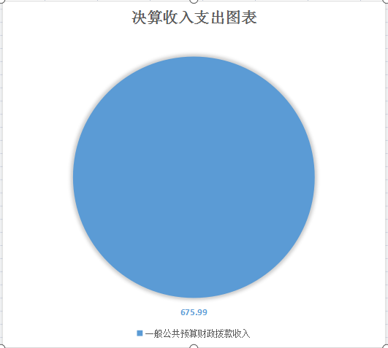

　　（二）本部门2023年度总支出675.99万元，其中本年支出675.99万元，较2022年度决算数增加22.23万元，增长3.40%。支出具体情况如下：

1.一般公共服务支出（201 类）524.69万元，主要用于：单位为保证日常运转发生的基本支出和为完成各项工作任务、保障单位事业发展而发生的项目支出。较2022年度决算数增加39.85万元，增长8.22%，主要原因是：一是2023年增加退休干部死亡怃恤金支出。二是工资福利支出增加了基础绩效奖（基础性绩效工资增量）。

　　2.社会保障和就业支出（208 类）45.46万元，主要用于：缴纳在职在编人员养老保险单位部分。较2022年度决算数增加2.61万元，增长6.09%，主要原因是：养老保险缴费基数提高，养老保险单位缴纳部分增加。

3.住房保障支出（221 类）34.07万元，主要用于：按照国家政策规定向职工发放的住房公积金、提租补贴、购房补贴等住房改革方面的支出。较2022年度决算数增加1.24万元，增长3.78%，主要原因是：住房公积金缴费基数提高，住房公积金单位缴纳部分增加。

4.其他支出（229 类）71.77万元，主要用于：单位按照有关规定向职工发放奖励性补贴支出。较2022年度决算数减少21.47万元，下降23.03%，主要原因：一是2023年度奖励性补贴减少；二是2023年度伙食补助支出。

结余分配0.00万元，为事业单位按规定提取的专用结余、缴纳所得税和转入非财政拨款结余等。较2022年决算0.00万元,增加0.00万元，增长0%，主要原因是：本单位无结余分配。

年末结转和结余0.00万元，为本年度或以前年度预算安排、因客观条件发生变化无法按原计划实施，需要延迟到以后年度按有关规定继续使用的资金。较2022年度决算数增加0.00万元，增长0%，主要原因是：财政收回结转结余资金。

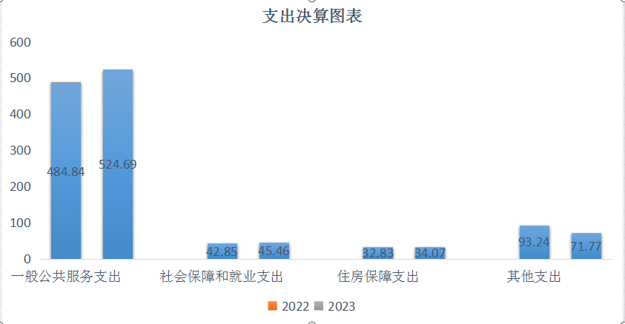

　　二、2023 年度一般公共预算财政拨款支出决算情况

中国人民政治协商会议环江毛南族自治县委员会2023年度一般公共预算财政拨款支出675.99万元，较2022年度决算数增加22.23万元，增长3.40%。其中：基本支出571.96万元，项目支出104.03万元。

中国人民政治协商会议环江毛南族自治县委员会2023 年度一般公共预算财政拨款支出年初预算为506.17万元，支出决算为675.99万元，完成年初预算的133.55%。

　（一）一般公共服务支出（201类）年初预算为427.65万元，支出决算为524.69万元，完成年初预算的122.69%。预决算存有差异原因是：一是2023年增加退休干部死亡怃恤金支出。二是工资福利支出增加了基础绩效奖（基础性绩效工资增量）。

支出具体情况如下：

|  |  |  |  |  |  |  |
| --- | --- | --- | --- | --- | --- | --- |
| 类款项 | 科目名称 | 年初预算数 | 决算 | 完成预算百分比 | 主要用于 | 原因 |
| 2010201 | 行政运行 | 334.54 | 430.44 | 128.67% | 本部门为保证日常运转发生的基本支出，如根据国家及自治区规定的基本工资和津补贴标准等安排的人员经费支出和日常公用经费支出。 | 一是2023年增加退休干部死亡怃恤金支出。二是工资福利支出增加了基础绩效奖（基础性绩效工资增量）。 |
| 2010203 | 机关服务 | 22.00 | 22.72 | 103.27% | 主要用于自治县政协机关各委室办公费、邮电费、水电费、办公设置购置等。 | 无 |
| 2010204 | 政协会议 | 23.00 | 17.49 | 76.04% | 主要用于召开九届环江毛南族自治县委员会第三次会议，政协常委会、各种协商会议经费等。 | 历行节约，严格控制会议经费支出。 |
| 2010205 | 委员视察 |  | 2.91 |  | 主要用于政协视察活动经费支出。 | 政协委员视察活动增加。 |
| 2010206 | 参政议政 | 42.5 | 45.53 | 107.13% | 主要用于委员培训、视察、调研等委员活动经费支出。 | 政协委员培训、视察、调研活动增加。 |
| 2012999 | 其他群众团体事务支出 | 5.61 | 5.61 | 100.00% | 其中35%用于工会上解经费，65%用于工会活动经费。 | 无 |
| 合计数 |  | 427.65 | 524.69 |  |  |  |

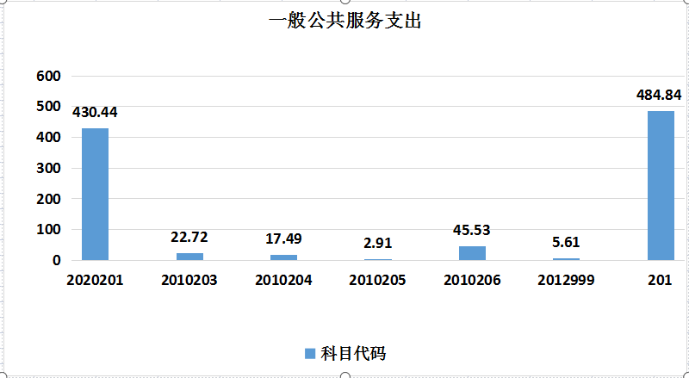

（二）社会保障和就业支出（208类）年初预算为44.84万元，支出决算为45.46万元，完成年初预算的101.38%。预决算存有差异原因是：养老保险缴费基数比预算数略有增高。

　　支出具体情况如下：

|  |  |  |  |  |  |  |
| --- | --- | --- | --- | --- | --- | --- |
| 类款项 | 科目名称 | 年初预算数 | 决算 | 完成预算百分比 | 主要用于 | 原因 |
| 2080505 | 机关事业单位基本养老保险缴费支出 | 44.84 | 45.46 | 101.38% | 机关事业单位基本养老保险缴费单位部分支出； | 养老保险缴费基数比预算数略有增高。 |
| 合计数 |  | 44.84 | 45.46 |  |  |  |

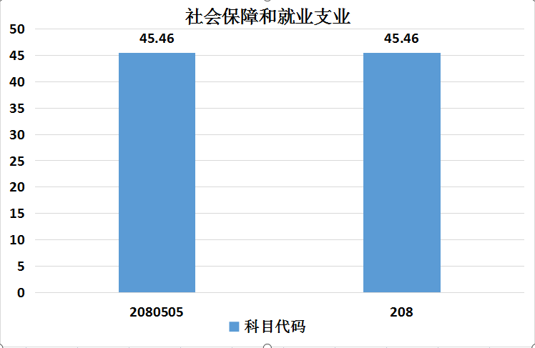

　 （三）住房保障支出（221类）年初预算为33.68万元，支出决算为34.07万元，完成年初预算的101.16%。预决算存有差异原因是：住房公积金缴费基数比预算数略有增高。

支出具体情况如下：

|  |  |  |  |  |  |  |
| --- | --- | --- | --- | --- | --- | --- |
| 类款项 | 科目名称 | 年初预算数 | 决算 | 完成预算百分比 | 主要用于 | 原因 |
| 2210201 | 住房公积金 | 33.68 | 34.07 | 101.16% | 缴纳本单位在职在编人员住房公积金单位部分。 | 住房公积金缴费基数比预算数略有增高。 |
| 合计数 |  | 33.68 | 34.07 |  |  |  |

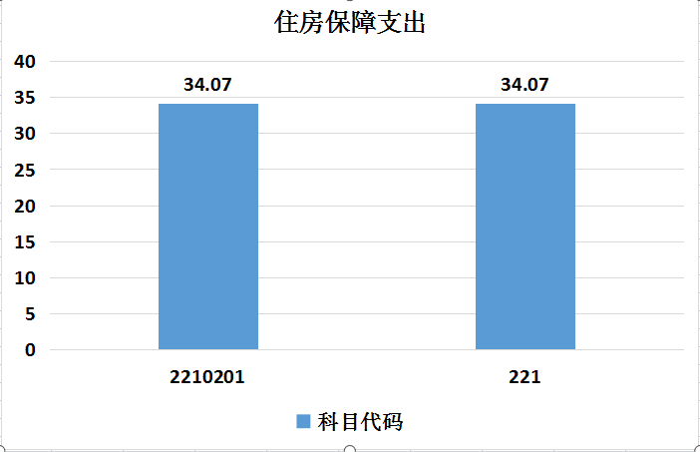　　（四）其他支出（229类）年初预算为0.00万元，支出决算为71.77万元。预决算存有差异原因是：根据年初预算工作要求，此项不列入年初预算。

支出具体情况如下：

|  |  |  |  |  |  |  |
| --- | --- | --- | --- | --- | --- | --- |
| 类款项 | 科目名称 | 年初预算数 | 决算 | 完成预算百分比 | 主要用于 | 原因 |
| 2299999 | 其他支出 | 0.00 | 71.77 |  | 单位按照有关规定向职工发放奖励性补贴。 | 根据年初预算工作要求，这项不列入年初预算。 |
| 合计数 |  | 0.00 | 71.77 |  |  |  |

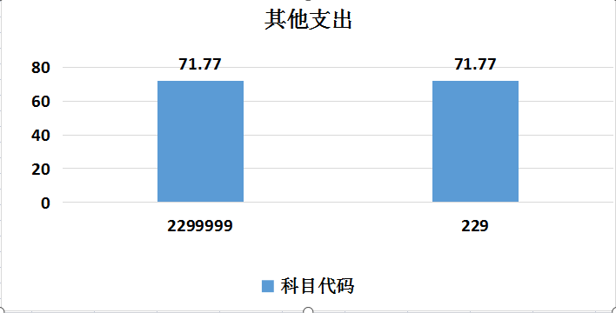

　　三、2023年度一般公共预算财政拨款基本支出决算情况说明

中国人民政治协商会议环江毛南族自治县委员会2023年度一般公共预算财政拨款基本支出571.96万元，其中：人员经费支出533.47万元，公用经费支出38.49万元，支出具体情况如下：

1. 工资福利支出451.19万元，完成年初预算的111.57%，预决算存有差异主要原因是：根据年初预算工作要求，奖励性补贴不列入年初预算。

　　支出具体情况如下：

30101基本工资121.79万元，30102津贴补贴68.05万元，30103奖金153.43万元，30108机关事业单位基本养老保险缴费45.46万元，30110职工基本医疗保险缴费18.24万元，30112其他社会保障缴费5.21万元，30113住房公积金34.09万元，30199其他工资福利支出4.92万元。

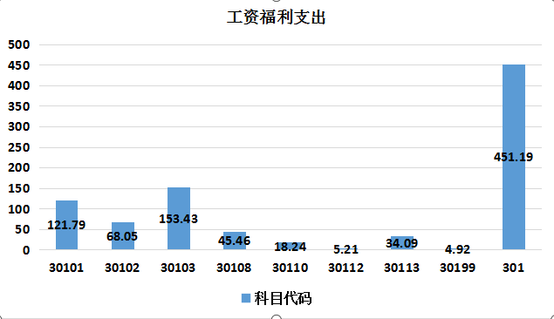

　　（二）商品和服务支出38.49万元，完成年初预算的91.91%，预决算存有差异主要原因是：由于年内有人员减少，其他交通费、通讯补贴减少。

支出具体情况如下：30201办公费2.95万元，30205水费0.06万元，30206电费0.17万元，30207邮电费3.78万元，30211差旅费3.00万元，30228工会经费5.61万元，30239其他交通费用22.92万元。

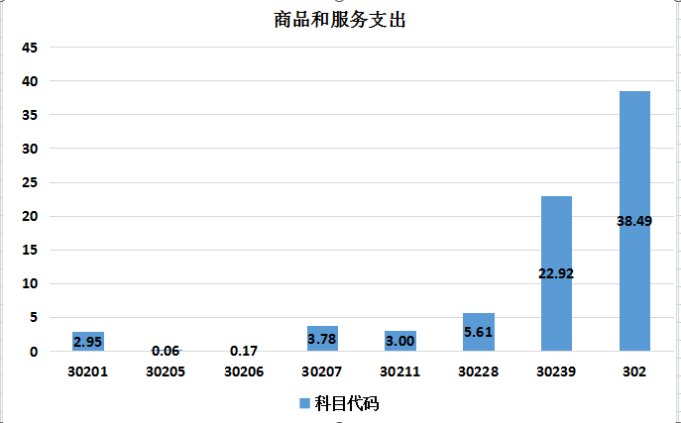

　　（三）对个人和家庭的补助82.29万元，完成年初预算的502.69%，预决算存有差异主要原因是：年内增加退休干部死亡抚恤金支出55.15万元。

支出具体情况如下：30304抚恤金55.15万元，30305生活补助26.51万元，30307医疗费补助0.15万元，30399其他对个人和家庭的补助0.47万元。

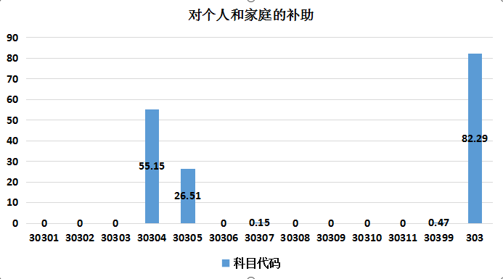

　　（四）债务利息及费用支出0.00万元，完成年初预算的0%，预决算存在差异主要原因是：本单位无债务利息及费用支出。

　　支出具体情况如下：

　　（五）资本性支出0.00万元，完成年初预算的0%，预决算存在差异主要原因是：本单位无资本性支出。

支出具体情况如下：

　　（六）其他支出0.00万元，完成年初预算的0%，预决算存在差异主要原因是：本单位无其他支出。

　　支出具体情况如下：

　　四、2023年度政府性基金支出决算情况

中国人民政治协商会议环江毛南族自治县委员会没有政府性基金收入，也没有政府性基金收入安排的支出，故本段落无表述。

　　五、2023年度国有资本经营预算支出决算情况

　　中国人民政治协商会议环江毛南族自治县委员会没有国有资本经营预算收入，也没有国有资本经营预算收入。安排的支出，故本段落无表述。

　　六、财政拨款“三公”经费支出决算情况说明

2023年预算财政拨款安排的“三公”经费支出0.22万元，完成年初预算的9.32%，比上年增加0.05万元，主要原因是：认真贯彻落实“八项规定”精神和厉行节约要求，严控和压缩“三公”经费相关支出。其中：因公出国（境）费支出决算0.00万元，公务用车购置及运行费支出决算0.00万元，公务接待费支出决算0.22万元。

具体情况如下：

1. 因公出国（境）费支出0.00万元，完成年初预算的0%，比上年增加0.00 万元。原因是：本单位无因公出国（境）费支出。

　　（二）公务用车购置及运行维护费0.00万元。其中：公务用车购置支出0.00万元，完成年初预算的0%，比上年增加0.00 万元。主要原因是：本单位无公务用车购置支出。

　　公务用车运行维护支出0.00万元，完成年初预算的0%，比上年增加0.00万元。主要原因是：本单位无公务用车运行维护支出。

（三）公务接待费支出0.22万元，完成年初预算的9.32%， 比上年增加0.05万元，主要原因是：认真贯彻落实“八项规定”精神和厉行节约要求，严控和压缩“三公”经费相关支出。国内公务接待批次2次，人次23人，国（境）外公务接待批次0次，人次0次。

　　七、其他重要事项情况说明

　　（一） 机关运行经费支出情况说明

　　本部门2022年度机关运行经费支出38.49万元，比年初预算数减少3.39万元，下降8.09%，比上年决算数减少6.74万元，下降14.90%。原因是：由于年内有人员减少，其他交通费、通讯补贴减少。

（二）政府采购支出情况说明

本部门2023年度政府采购支出总额4.40万元，其中：政府采购货物支出4.40万元、政府采购工程支出0.00万元、政府采购服务支出0.00万元。授予中小企业合同金额4.40万元，占政府采购支出总额的100%，其中：授予小微企业合同金额4.40万元，占授予中小企业合同金额的100%。

　（三）国有资产占用情况说明

截至2023年12月31日，本部门共有车辆0辆，其中：副部（省）级领导干部用车0辆、机要通信用车0辆、应急保障用车0辆、执法执勤用车0辆、特种专业技术用车0辆、其他用车0辆；单位价值50万元以上通用设备0台（套）；单位价值100万元以上专用设备台（套）。

　　八、预算绩效管理工作开展情况

1.整体支出绩效自评结果。

我部门2023年度部门年初预算数506.17万元，当年预算数690.50万元，执行数682.94万元，预算执行率98.91%，自评得分99.89分，自评结果为一等。

整体绩效自评情况详见附件：2023年度部门整体支出绩效自评表（从预算一体化系统导出）。

　　2.项目支出绩效自评结果。

（1）项目绩效自评总体情况：我部门2023年度项目11个，项目支出总额180.51万元。其中，本级项目11个，本级项目支出180.51万元；对下转移支付项目0个，对下转移支付0.00万元。项目中，敏感涉密项目0个，涉及资金0.00万元。

　　所有项目均开展了绩效自评，其中非敏感涉密项目绩效自评结果为：11个项目评为一等，涉及资金180.51万元，占项目总数比例100%，占项目支出总额比例100%；0个项目评为二等，涉及资金0.00万元，占项目总数比例0%，占项目支出总额比例0%；0个项目评为三等，涉及资金0.00万元，占项目总数比例0%，占项目支出总额比例0%；0个项目评为四等，涉及资金0.00万元，占项目总数比例0%，占项目支出总额比例0 %。自评发现的主要问题及原因：一是资金使用方面的问题，有的部门预算支出经济科目不可以调刘，由于预算数据不准确，导致预算执行率达不到100%；二是项目绩效方面的问题，绩效目标设置与实际完成情况有偏差。三是绩效指标设置不能充分体现整年工作，可以再细化一些。下一步改进措施：一是年度部门预算时，综合分析，争取更准确的编制部门预算支出经济科目；二是设立绩效指标更要结合单位实际工作，进一步减少偏差；三是合理细化预算绩效指标。

　　（2）部分重点项目绩效自评情况：根据年初设定的绩效目标，政协委员活动经费项目自评得分为100分，一等，项目全年预算数为45.32万元，执行数为45.32万元，完成预算的100%。项目绩效目标完成情况：项目所有绩效目标已完成。自评发现的主要问题及原因：绩效指标设置不能充分体现整年工作，可以再细化一些。下一步改进措施：合理细化预算绩效指标。

　　3.部门绩效评价结果。

组织对“政协机关办公费”等11个重点项目进行了部门评价，涉及一般公共预算支出187.62万元，政府性基金预算支出0万元，国有资本经营预算支出0万元。从评价情况来看，年初预算数101.77万元，当年预算数187.62万元，全年执行数180.51万元，完成执行率96.21%，绩效评价结果：一等。  
　　部门绩效评价具体情况详见附件：2023年度预算项目绩效自评表（共11张，均从预算一体化系统导出）。



第四部分  名词解释

一、财政拨款收入：指环江毛南族自治县财政部门当年拨付的资金。

二、事业收入：指事业单位开展专业业务活动及辅助活动所取得的收入。

三、经营收入：指事业单位在专业业务活动及其辅助活动之外开展非独立核算经营活动取得的收入。

四、其他收入：指除上述“财政拨款收入”“事业收入”“经营收入”等以外的收入。

五、用事业基金弥补收支差额指事业单位在当年的“财政拨款收入”“事业收入”“经营收入”“其他收入”不足以安排当年支出的情况下，使用非财政拨款结余弥补本年度收支缺口的资金。

六、年初结转和结余：指以前年度尚未完成、结转到本年 按有关规定继续使用的资金。

七、结余分配：指事业单位按规定提取的职工福利基金、事业基金和缴纳的所得税，以及建设单位按规定应交回的基本建设竣工项目结余资金。

八、年末结转和结余：指本年度或以前年度预算安排、因客观条件发生变化无法按原计划实施，需要延迟到以后年度按有关规定继续使用的资金。

九、基本支出：指为保障机构正常运转、完成日常工作任务而发生的人员支出和公用支出。

十、项目支出：指在基本支出之外为完成特定行政任务和事业发展目标所发生的支出。

十一、经营支出：指事业单位在专业业务活动及其辅助活动之外开展非独立核算经营活动发生的支出。

十二、“三公”经费：纳入环江毛南族自治县财政预决算管理的“三公”经费，是指环江毛南族自治县部门用财政拨款安排的因公出国（境）费、公务用车购置及运行费和公务接待费。其中因公出国（境）费反映单位公务出国（境）的国际旅费、国外城市间交通费、住宿费、伙食费、培训费、公杂费等支出；公务用车购置及运行费反映单位公务用车车辆购置支出（含车辆购置税）及租用费、燃料费、维修费、过路过桥费、保险费、安全奖励费用等支出；公务接待费反映单位按规定开支的各类公务接待（含外宾接待）支出。

十三、机关运行经费：为保障行政单位（含参照公务员法管理的事业单位）运行用于购买货物和服务的各项资金，包括办公及印刷费、邮电费、差旅费、会议费、福利费、日常维修费、专用材料及一般设备购置费、办公用房水电费、办公用房取暖费、办公用房物业管理费、公务用车运行维护费以及其他费用。